УСТАВ

НА НЧ “Просвета -1874“ - с. МОГИЛА
ГЛАВА ПЪРВА

ОБЩИ ПОЛОЖЕНИЯ
Чл.1. С този Устав се уреждат целите, дейността, източниците на финансиране, организиране на управление и контрол, техните правомощия, начина на избирането им, реда за свикването им и за вземане на решения, начина за приемане на членове, и прекратяване на членството, реда за определяне на членския внос.
Чл.2. (изм.с Решение на общото събрание от 17.12.2019 г.)Читалището в село Могила е традиционно, самоуправляващо се българско културно - просветно сдружение, което изпълнява и държавни културно - просветни задачи. Читалището носи „ името “Просвета — 1874 г.”
Има кръгъл печат с надпис Народно читалище “Просвета - 1874 г. “ с.Могила , в средата разтворена книга.
Чл.З. Седалището на НЧ „Просвета - 1874 г.“ е с.Могила, ул.”Цар Асен “ № 34
Чл.4. Читалището не е политическа организация. То работи на принципите на доброволността, демократизма, и автономността. В неговата дейност могат да участват всички физически лица без оглед на ограничения на възраст и пол, политически и религиозни възгледи и етническо самосъзнание.
Чл.5. Читалището е юридическо лице с нестопанска цел.
Чл.6. Читалището за постигане на своите цели може да се сдружава с други читалища и сродни организации, без да ограничава самоуправлението на собствената си дейност и имущество.

Чл.7. Читалището поддържа отношения на сътрудничество и координация с държавните и общински органи и организации, които имат права и задължения свързани с неговата дейност, като запазва автономия.

Чл.8. Читалището работи във взаимодействие с културни институции, учебни заведения, обществени, стопански и други организации извършващи или подпомагащи културната дейност. То може да влиза в договорни отношения с тези или други структура без да накърнява своите права и интереси.

ГЛАВА ВТОРА
ЦЕЛИ И ДЕЙНОСТИ
Чл.9. Целта на НЧ „Просвета -1874 г.” е да задоволява потребностите на гражданите свързани с:
1. развитие и обогатяване на културния живот, социалната и образователната дейност в града;
2. запазване на обичаите и традициите на българския народ;
3. разширяване на знанията на гражданите, развитие на творческите им заложби приобщаването им към ценностите и постиженията на науката, изкуството и културата;
4. възпитаване и утвърждаване на националното самосъзнание;
5. осигуряване на достъп до информация;

Чл.10. За постигане на своята цел читалището извършва дейности като:
1. урежда и поддържа библиотека и читалня, фото -, фоно-, филмо - и видиотека; създава и поддържа електронна информационна мрежа;
2. развива и подпомага любителското художествено творчество;
3. организира школи, кръжоци, курсове, клубове, кино - и видеопоказ, празненства,концерти, чествания и младежки дейности;
4. събира и разпространява знания за родния край;
5. създава и съхранява музейна колекция съгл. Закона за културното наследство
6. предоставя компютърни и интернет услуги.
Приходите от нея за постигане на определените в устава цели. Читалището не разпределя печалбата.
Чл.12. Читалището няма право да предоставя собствено или ползвано имущество за:
1. Хазартни игри и нощни заведения;
2. За дейност на нерегистрирани по Закон за вероизповеданията религиозни общности и юридически лица с нестопанска цел на такива общности;
3. За постоянно ползване от политическите партии и организации;
4. На председателя, секретаря, членовете на проверителната комисия и на членовете на техните семейства;

ГЛАВА ТРЕТА
УЧРЕДЯВАНЕ И ЧЛЕСТВО

Чл.13. (1) НЧ „Просвета -1874 г." е основана през 1874 година. То се регистрира в Окръжния съд след представяне на:
1. Протокол от общото събрание.
2. Устав.
3. Нотариално заверен образец от подписа на лицето, представляващо читалището, и валидния печат на читалището.
(2) Броят на членовете на общото събрание трябва да съответства на изискванията на чл.8, ал.1. от ЗНЧ за селото - 51 дееспособни физически лица.

Чл.14. (1) Членовете на читалището са индивидуални, колективни и почетни в т. ч. и дарители.
- Действителни членове са лица, навършили 18 години, които участват в дейността на читалището, редовно
- спомагателните членове са лица до 18 години, които нямат право да избират и да бъдат избирани; те имат право на съвещателен глас и плащат членски внос в по-малък размер;
- членството се учредява с подаване на Заявление за нови членове и продължава с акта на плащане на членски внос. Води се регистър на читалищните членове.
- членството се прекратява :
- със заявление на читалищния член;
- не е платен членския внос за календарната година;
- когато общото събрание изключи читалищен член за грубо нарушаване на Устава, за поведение уронващо доброто име на читалището или за нанесени щети на последното в особено големи размери.
Чл.15. Членовете на читалището имат право:
1. да избират ръководни органи и да бъдат избирани в тях след едногодишно членство.Тези права се отнасят за действителните членове;
2. да получават информация за дейността на читалището;
3. да участват в обсъждане на дейността му;
4. да ползват с предимство неговата база и услуги.

Чл. 16. Членовете на читалището са длъжни:
1. да плащат определения членски внос;
2. да спазват Устава;
3. да участват според възможностите си в дейността на читалището;
4. да пазят и да съдействат за обогатяване на неговото имущество;
5. да не уронват престижа на читалището.

Чл. 17. Колективните членове съдействат за осъществяване целите на читалището, подпомагат дейностите, поддържането и обогатяването на материалната база. Те имат право на един глас. Колективни членове могат да бъдат:
1. професионални организации;
2. стопански организации;
3. търговски дружества;
4. кооперации и сдружения
5. културно-просветни и любителски клубове и творчески колективи.

Чл. 18. Членството се учредява и поддържа чрез споразумение между колективния член и читалището, което не може да накърнява интересите на последното. То се прекратява:
1. при прекратяване на колективния член;
2. по искане на колективния член;
3. при фактическо прекъсване на взаимодействието между колективния член и читалището в продължение на една календарна година.

Чл. 19. Почетни членове на читалището могат да бъдат български и чужди граждани с изключителни заслуги към него, в т. ч. дарители, направили особено ценни дарения на читалището. Те се обявяват с решение на общото събрание и могат да упражняват правото си на глас и да ползват всички останали права.

ГЛАВА ЧЕТВЪРТА
ОРГАНИ НА УПРАВЛЕНИЕ И КОНТРОЛ, ТЕХНИТЕ
ПРАВОМОЩИЯ, НАЧИН НА ИЗБИРАНЕТО ИМ, РЕДА ЗА
СВИКВАНЕТО ИМ И ЗА ВЗЕМАНЕ НА РЕШЕНИЯ

Чл. 20. Органи на читалището са общото събрание, настоятелството и проверителната комисия.
Чл. 21.(1) Върховен орган на читалището е общото събрание.
(2) Общото събрание на читалището се състои от всички членове на читалището, имащи право на глас.

Чл. 22. (1) Общото събрание:
1. изменя и допълва устава;
2. избира и освобождава членове проверителната комисия и председателя
3. приема вътрешни актове, необходими за организацията на дейността на читалището;
4. изключва членове на читалището;
5. определя основни насоки на дейността на читалището;
6. взема решение за членуване или за прекратяване на членство на читалището в читалищно сдружение;
7. приема бюджета на читалището;
8. приема годишния отчет до 30 март следващата година;
9. определя размера на членския внос и библиотечните такси;
10. отменя решения на органите на читалището;
11. взема решения за откриване на клонове на читалището след съгласуване с общината;
12. взема решение за прекратяване на читалището;
13. взема решение за отнасяне до съда на незаконосъобразни действия на ръководството или отделни читалищни членове;
14. обявява почетните членове, в т.ч. дарители
(2) Решенията на общото събрание са задължителни за другите органи на читалището.
Чл. 23.(1) Редовно общо събрание на читалището се свиква от настоятелството най-малко веднъж годишно.Извънредно общо събрание може да бъде свикано по решение на настоятелството, по искане на проверителната комисия или на една трета от членовете на читалището имащи право на глас. При отказ на настоятелството да свика извънредно общо събрание, до 15 дни от постъпването на искането проверителната комисия или една трета от членовете на читалището с право на глас могат да свикат извънредно общо събрание от свое име.
(2) Поканата за събрание трябва да съдържа дневния ред, датата, часа и мястото на провеждането му и кой го свиква. Тя трябва да бъде получена срещу подпис или връчена не по-късно от 7 дни преди датата на провеждането. В същия срок на общодостъпни места в града поканата да бъде залепена и временно се прекратява събирането на членски внос.
(3) Общото събрание е законно , ако присъстват най-малко половината от имащите право на глас членове на читалището. При липса на кворум събранието се отлага с един час. Тогава събранието е законно, ако на него присъстват не по-малко от една трета от членовете при редовно общо събрание и не по-малко от половината плюс един от членовете при извънредно общо събрание.
(4) Решенията по чл. 22, ал. 1, т. 1, 4, 10, 11, и 12 се вземат с мнозинство най-малко две трети от всички членове. Останалите решения се вземат с мнозинство повече от половината от присъстващите членове.
(5) Две трети от членовете на общото събрание на читалището могат да предявят иск пред окръжния съд за отмяна на решение на общото събрание, ако то противоречи на закона или устава.
Чл. 24.(1 - изм.с Решение на общото събрание от 17.12.2019 г.) Изпълнителен орган на читалището е настоятелството , което се състои най-малко от 3 членове, избрани за срок до три години. Те не могат да имат роднински връзки по права и съребрена линия до четвърта степен.
(2) Настоятелството е изпълнителен орган на читалището То:
1. свиква общото събрание;
2. осигурява изпълнение на решенията на общото събрание;
3. подготвя и внася в общото събрание проект за бюджета на читалището, утвърждава щата му, длъжностите характеристики на служителите и техните възнаграждения;
4. подготвя и внася в общото събрание отчет за дейността на читалището;
5. назначава секретаря на читалището и утвърждава длъжностната му характеристика и възнаграждение;
6. приема годишни планове за дейността на читалището;
7. утвърждава разбивката на бюджета в рамките на решението на общото събрание и контролира неговото изпълнение;
8. разпределя задълженията между членовете на настоятелството;
9. взема решение за създаване и зг художествено творчество, школи и други и взаимоотношения с
10. взема решение за стопанисване на читалищното имущество - отдаването му под наем или аренда за по-продължителен период, определя такси, наеми, арендни вноски; за образуване и управление на целеви фондове, в т.ч. и в изпълнение на дарения;
11. взема решение за отчуждаване, бракуване или заменяне на движими вещи с по-доброкачествени;
12. взема решения за морално и материално стимулиране на читалищни членове и работещите в читалището;
(3) Настоятелството се свиква на заседание най- малко веднъж на два месеца и работи в условия на публичност и откритост. Настоятелството взема решение с мнозинство повече от половината на членовете си.

Чл. 25. (1) Председателят на читалището е член на настоятелството и се избира от общото събрание за срок от 3 години.
(2) Председателят:
1. организира дейността на читалището съобразно Закона, Устава и решенията на общото събрание;
2.представлява читалището;
З. свиква и ръководи заседанията на настоятелството и председателства общото събрание;
4. отчита дейността си пред Настоятелството;
5. (изм.с Решение на общото събрание от 17.12.2019 г.) сключва и прекратява трудовите договори със служителите съобразно бюджета на читалището и въз основа решение на настоятелството.
6. ежегодно в срок до 10 ноември представя на кмета предложения за дейността на читалището през следващата година;
7. ежегодно в срок до 31 март представя пред кмета на общината и общински съвет доклад за осъществените читалищни дейности на база приета програма и сключен договор и за изразходваните от бюджета средства;
8. председателят работи на обществени начала.

25а. Секретаря на читалището:
1. Организира изпълнението на решенията на настоятелството, включително решенията за изпълнението на бюджета;
2. Организира текущата основна и допълнителна дейност;
3. Отговаря за работата на щатния и хонорувания персонал
4. Представлява читалището заедно и поотделно с председателя;
5. Секретарят не е член на Настоятелството. Той се избира и назначава с решение на същото;
6. Секретарят не може да е в роднински връзки с членовете на Настоятелството и на проверителната комисия по права и съребрена линия до четвърта степен, както и да бъде съпруг/съпруга на председателя на читалището.
Чл. 26. Проверителната комисия се състои най-малко от трима членове, избрани за срок от 3 години.
1. Членовете на проверителната комисия не могат да бъдат лица, които са в трудовоправни отношения с читалището или са роднини на членове на настоятелството, на председателя или секретаря по права линия, съпрузи, братя, сестри и роднини по сватовство от първа степен
2. Проверителната комисия осъществява контрол върху дейността на настоятелството, председателя и секретаря на читалището по спазване на Закона, Устава и решенията на Общото събрание
3. При констатирани нарушения проверителната комисия уведомява общото събрание на читалището, а при данни за извършено престъпление - и органите на прокуратурата.
4. Комисията взема решение с мнозинство повече от половината от членовете си.
Чл. 27. Не могат да бъдат избирани за членове на настоятелството и на проверителната комисия, и за секретари лица, които са осъждани на лишаване от свобода за умишлени престъпления от общ характер.
Чл. 27а. (изм.с Решение на общото събрание от 17.12.2019 г.)Членовете на настоятелството, включително председателят и секретарят, подават декларации за конфликт на интереси при условията и по реда на Закона за противодействие на корупцията и за отнемане на незаконно придобитото имущество. Декларациите се обявяват на интернет страницата на читалището.

ГЛАВА ПЕТА
ИМУЩЕСТВО И ФИНАНСИРАНЕ
Чл. 28. Имуществото на читалището се състои от право на собственост и от други вещни права, вземания, ценни книжа, други права и задължения.
Чл. 29. Читалището набира средства от следните източници:
1. Членски внос;
2. Културно-просветна и информационна дейност;
3. Субсидия от държавния и общинските бюджети;
4. Наеми от движимо и недвижимо имущество;
5. Дарения и завещания;
6. Други приходи.
Чл.30. Читалището не може да отчуждава недвижими вещи и да учредява ипотека върху тях.
Чл. 31. Движими вещи могат да бъдат отчуждавани, залагани, бракувани или заменени с по-доброкачествени само по решение на настоятелството.
Чл. 32. (1) Читалищното настоятелство изготвя годишен отчет за приходите и разходите, който се приема от общото събрание.
(2) Отчетът за изразходваните от бюджета средства се представя в общината.
Чл. 33. Председателят на читалището ежегодно в срок до 10 ноември представя на кмета предложения за дейността през следващата година.
Чл. 34. Председателят представя ежегодно до 31 март пред кмета на общината и общински съвет доклад за осъществените читалищни дейности и за изразходваните от бюджета средства.
Чл. 35. Разходите не бива да надвишават приходната част на бюджета.
Чл. 36. Счетоводната и друга отчетност се действащите нормативни актове.

ГЛАВА ШЕСТА
ПРЕКРАТЯВАНЕ

Чл.37. (изм.с Решение на общото събрание от 17.12.2019 г) Читалището може да бъде

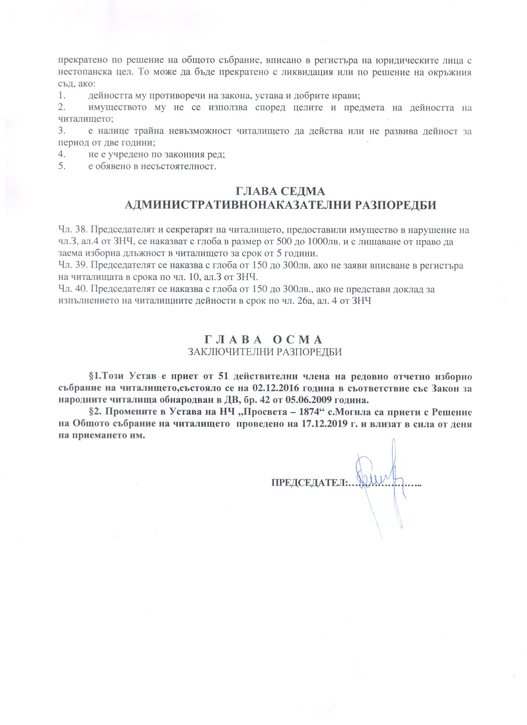
СПИСЪК НА ЧЛЕНОВЕТЕ
НА
НАСТОЯТЕЛСТВОТО И ПРОВЕРИТЕЛНАТА КОМИСИЯ
ПРИ НЧ „ПРОСВЕТА – 1874” с. Могила

ЧИТАЛИЩНО НАСТОЯТЕЛСТВО:
- Божинка Петкова Русева – Председател
- Антоанета Иванова Здравкова – Член
- Йовка Николова Христова - Член

ПРОВЕРИТЕЛНА КОМИСИЯ:
- Петранка Петкова Колева – Председател
- Наско Боянов Атанасов - Член
- Боряна Маринова Иванова - Член

